**目录服务器查询工具使用指南**

1. 湖北CA官网下载目录服务器查询工具，地址https://www.hbca.org.cn/download.jsp，点击“目录服务器查询工具”，另存为到电脑上。

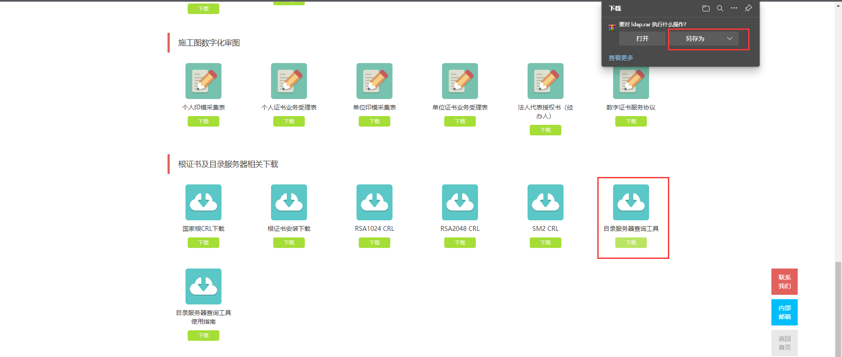

1. 将下载工具解压到电脑上；

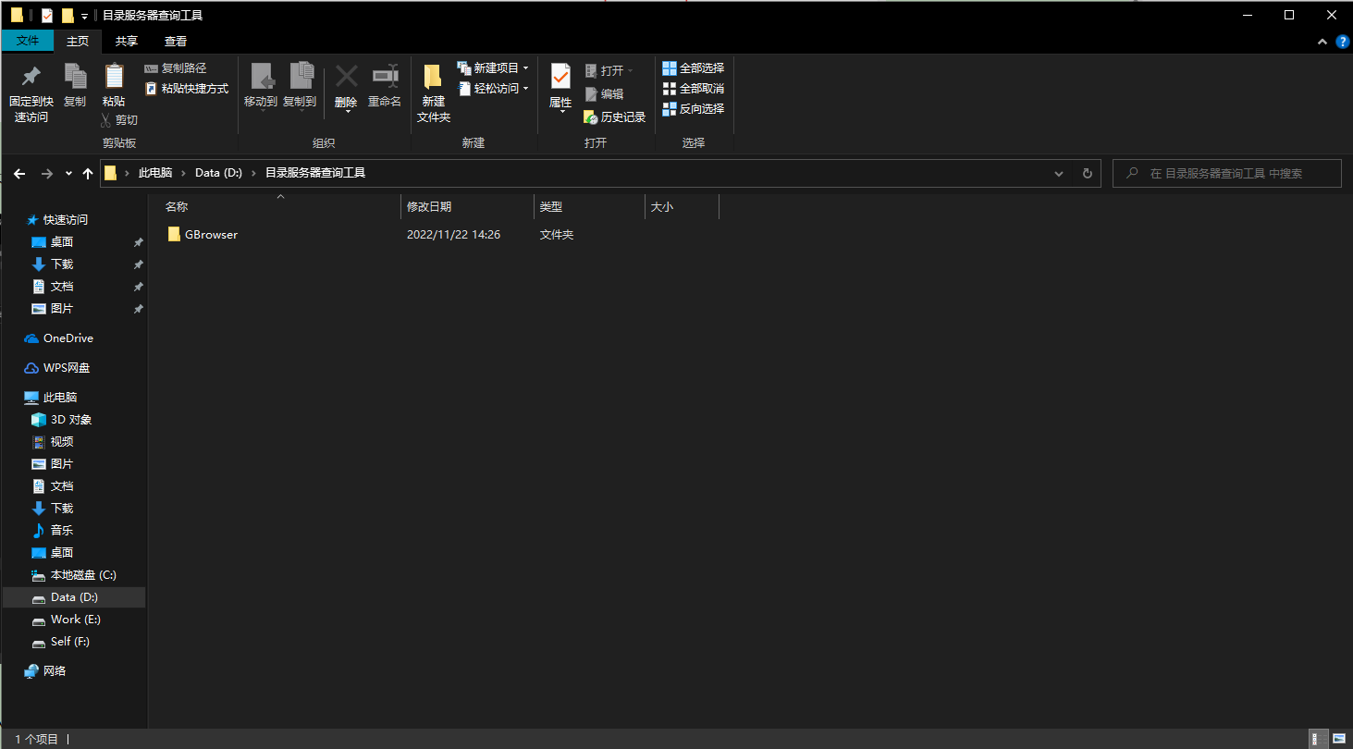

1. 进入GBrowser文件夹，运行GBrowser.exe；
2. 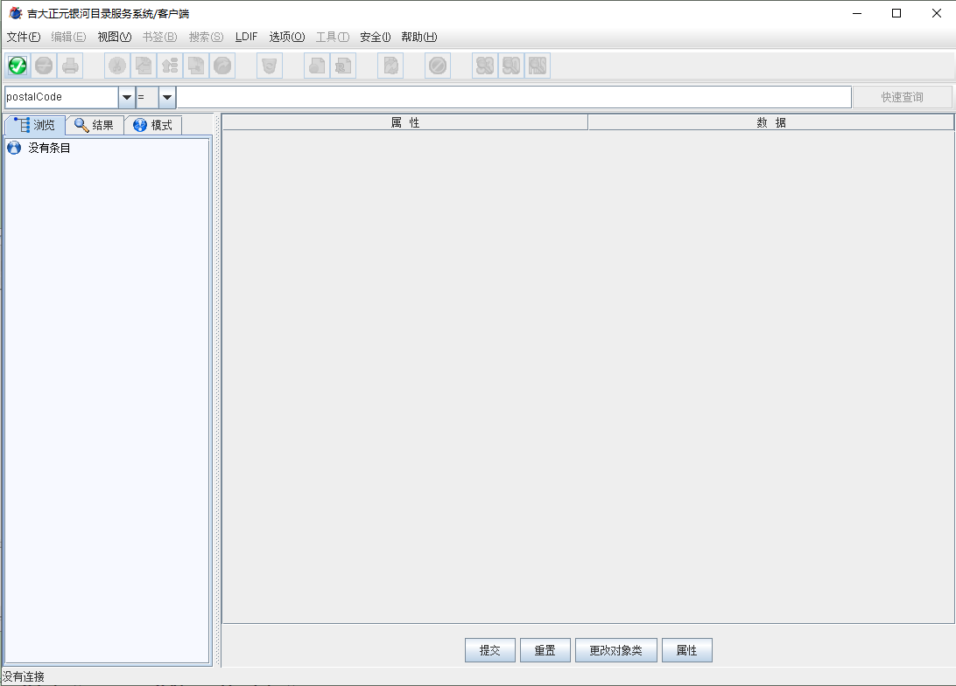点击“文件”——“连接”；

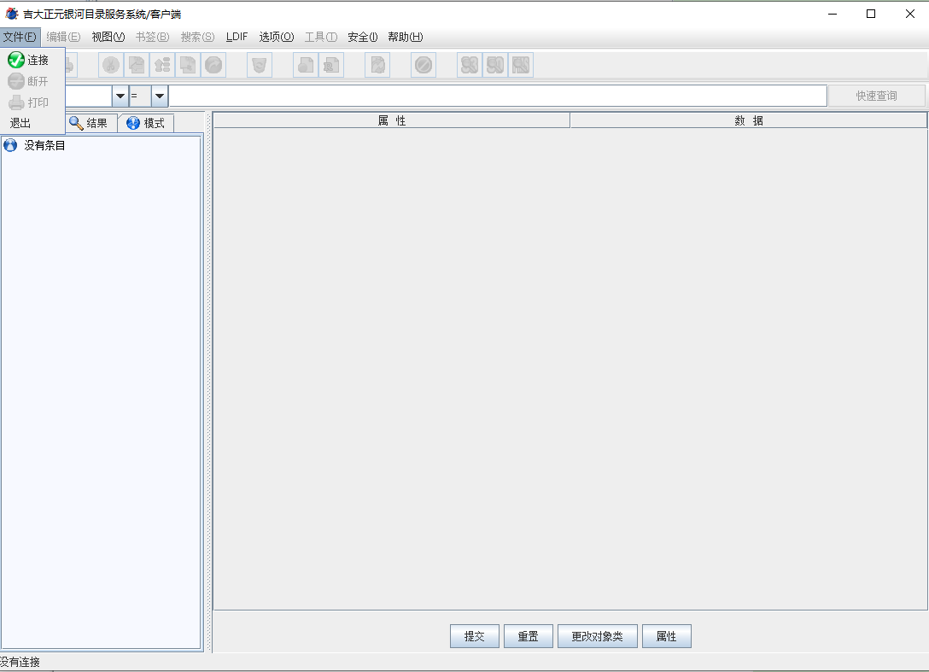

1. 输入连接信息——“确定”，可以连接到目录服务器；

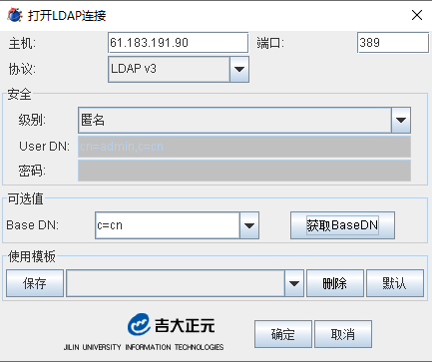

1. 点击下拉框，选择cn项，值填入需要查询的用户名。例如需要查询证书CN项为“YW加密测试001”，就需要在cn中填入“YW加密测试001”，点击“快速查询”。

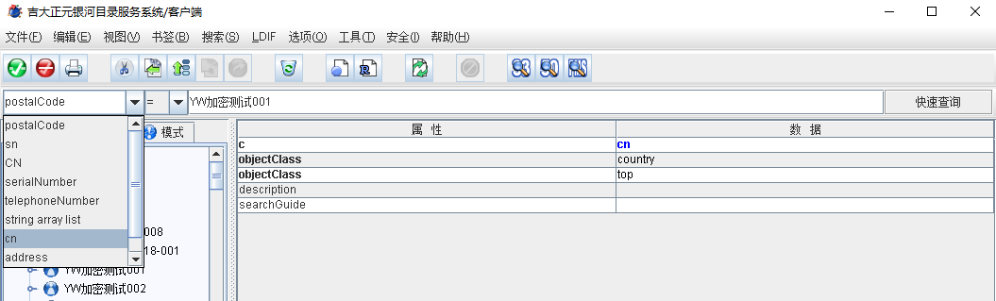

1. 稍等一会，就能查到需要的公钥证书信息。

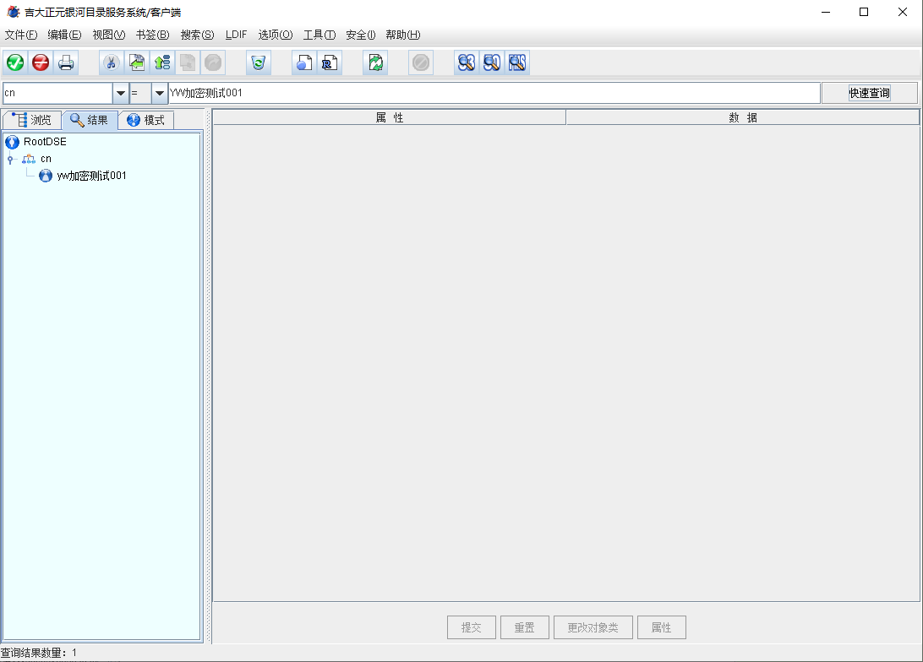

1. 点击userCertificate就会弹出用户公钥证书；

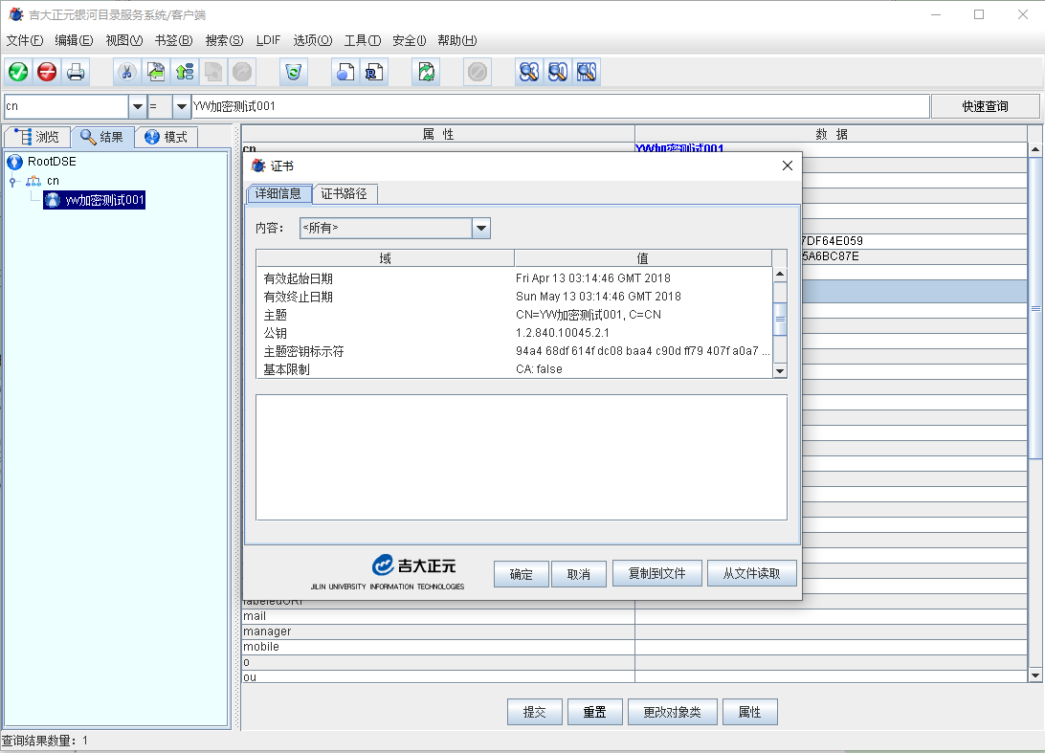

1. 点击复制到文件，选择保存目录，填写保存名称，注意要加上后缀“.cer”，点击“保存”，会提示“保存证书成功”；

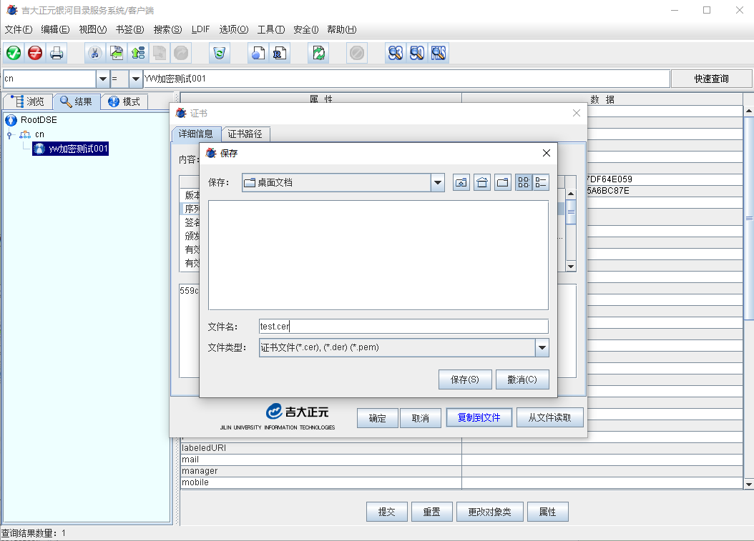

1. 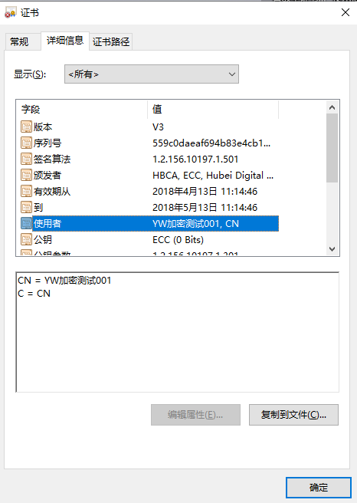双击保存的文件，即可看到公钥证书信息；
2. 如果需要查询CRL 信息，cn中填入“crl”，点击快速查询；

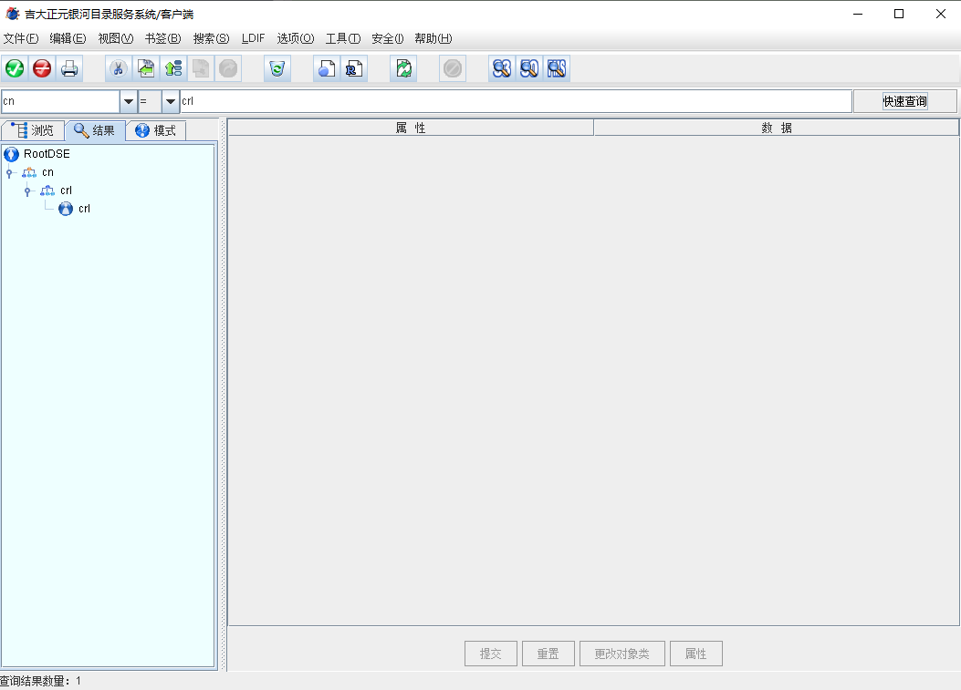

1. 点击crl，右边选择certificateRevocationList的值，能看到crl信息；

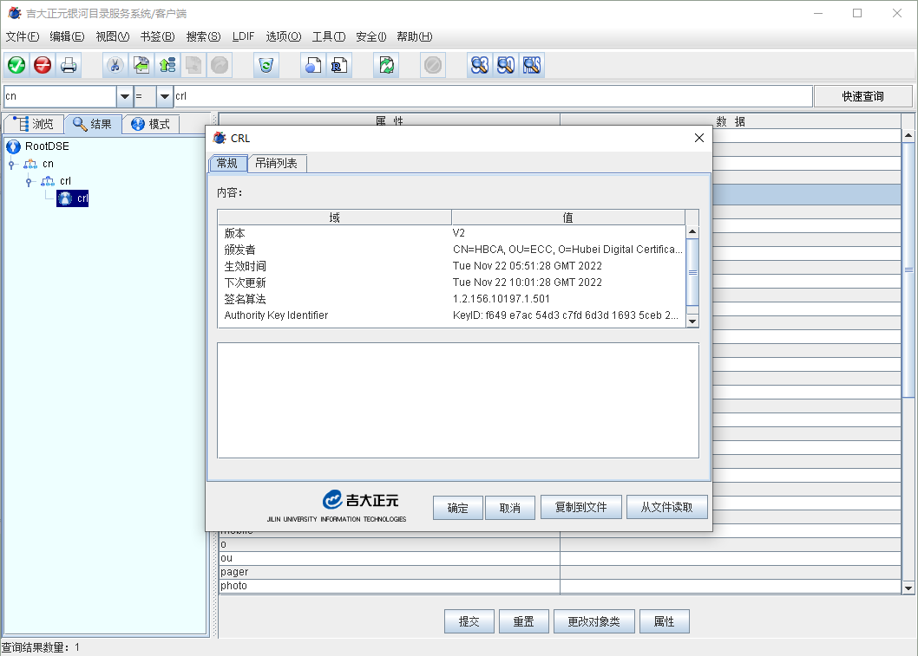

1. 点击复制到文件，选择保存目录，填写保存名称，注意要加上后缀“.crl”，点击“保存”，会提示“保存CRL成功”；

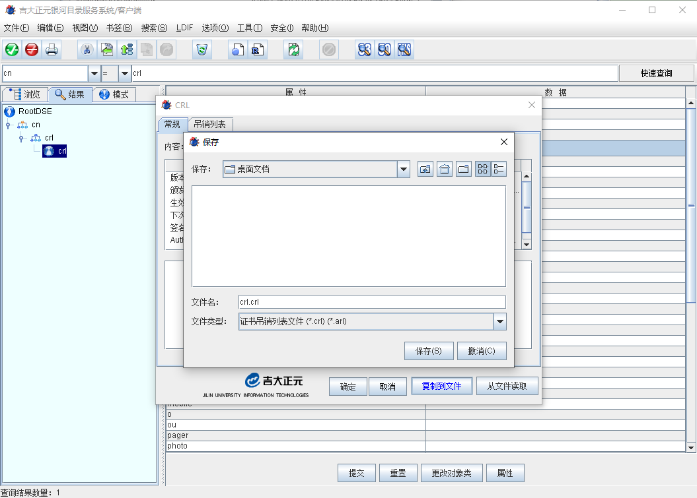

1. 双击保存的文件，即可看到CRL信息；

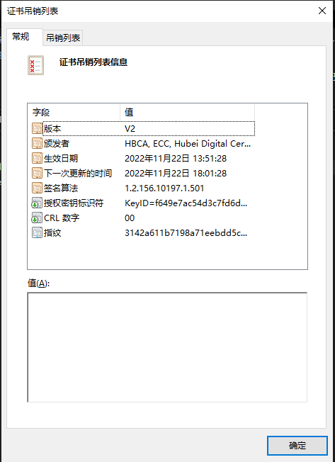

1. 如果不清楚需要查询的目录服务器地址和CRL地址，可以去湖北CA官网查询，查询地址: http://css.hbca.org.cn:8002/newcss/self/searchCert.jsp。

